**需求规格说明书**

**《黄金点游戏》**

**编写日期：10-26**

**项目组：朋友代打了解一下**

|  |  |  |
| --- | --- | --- |
| **学号** | **姓名** | **特长** |
| **061126** | **黄天兵** | **团队队长，善长C++，Java，整个团队中代码量最多，是团队的核心人物。** |
| **061127** | **黄震** | **擅长C和C++，团队中发挥了重要的作用，个人能力极强。** |
| **061128** | **贾鸿椋** | **多面手，擅长C和C++，java，代码量多，知识面广，小团队的种子选手。** |
| **061129** | **贾青虎** | **了解C以及C++，代码量较少，点子比较多，负责部分测试，以及界面设计。** |
| **061130** | **蒋磊** | **个人能力极强，负责项目测试，软件需求分析，并且创新能力比较强** |

**修改日志**

|  |  |  |
| --- | --- | --- |
| 修改者 | 修改日期 | 备注说明 |
| 蒋磊 | 10-26 | 第一次修改 |
|  |  |  |
|  |  |  |
|  |  |  |
|  |  |  |
|  |  |  |
|  |  |  |
|  |  |  |
|  |  |  |
|  |  |  |

# 引言

## 目的

黄金点游戏是一个数字小游戏，其游戏规则是：N个同学(N通常大于10)，每人写一个0~100之间的有理数(不包括0或100),交给裁判，裁判算出所有数字的平均值，然后乘以0.618(所谓黄金分割常数)，得到G值。提交的数字最靠近G(取绝对值)的同学得到N分，离G最远的同学得到-2分，其他同学得0分。玩了几天以后，大家发现了一些很有意思的现象，比如黄金点再逐渐地往下移动.

本次产品开发旨在在完善产品的基础性功能的同时做出与其他黄金点游戏不同的吸引点

## 定义

## 暂无，有待补充（10.26）

## 参考资料

团队初步选题：<https://www.cnblogs.com/fox5250/p/11665458.html>

**需求分析及系统设计：**<https://www.cnblogs.com/fox5250/p/11748269.html>

其他：<https://www.msra.cn/zh-cn/news/features/golden-number-game>

<https://www.cnblogs.com/xinz/archive/2011/08/08/2130505.html>

https://blog.csdn.net/qq_32454537/article/details/78115826

# 软件总体概述

## 软件标识

名称:黄金点游戏

缩称：黄游（笑）

版本号：1.0

## 软件描述

### 系统属性

软件暂定独立

### 开发背景

通过这次团队的编程训练，我们希望自己能够初次掌握团队编程的基本流程。学会团队合作，为未来的学习工作积累经验。同时我们也会锻炼我们的编程能力，从而提高我们的学习兴趣。

### 软件功能

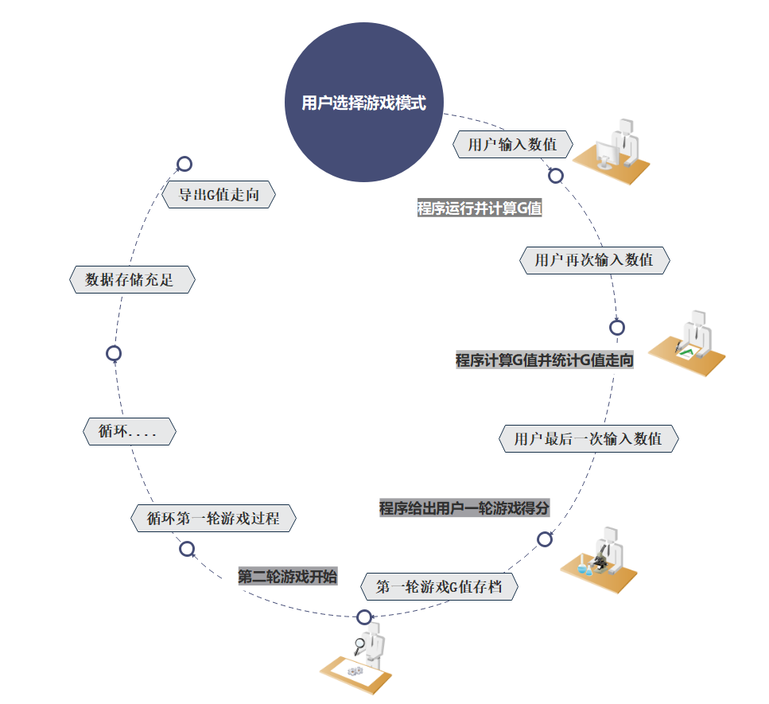

高：获取用户给出数据，计算出G值，

中：给出得分情况、统计G值走向

低：用户界面简洁明了

## 用户的特点

面向对益智游戏感兴趣的群体和本身愿意去尝试新鲜游戏的群体，由于游戏本体的难度和上手难度都不高，对用户的操作能力和理解能力的要求只在刚上手是有一点要求。

## 限制与约束

经费限制：靠爱发电

开发时间限制：预计7-8周

编程语言：C++

# 具体需求

## 功能需求

|  |  |
| --- | --- |
| 功能编号 | 1 |
| 功能名称 | 计算G值 |
| 功 能  描 述 | 接收用户传入的数据 |
| 输入项 | 用户输入数据 |
| 处理描述 | 取所有数据的平均值 |
| 输出项 | 技术结果G值 |
| 界面要求 | 在本轮G值 |

|  |  |
| --- | --- |
| 功能编号 | 2 |
| 功能名称 | 统计G值走向 |
| 功 能  描 述 | 接收用户传入的数据 |
| 输入项 | G值 |
| 处理描述 | 生成G值得变化曲线图 |
| 输出项 | G值曲线图 |
| 界面要求 | 弹窗显示G值曲线图 |

|  |  |
| --- | --- |
| 功能编号 | 3 |
| 功能名称 | 得分情况 |
| 功 能  描 述 | 计算出用户给出的数与G值的差结对值，并给出用户的本轮得分，并入总分 |
| 输入项 | G值，用户给出得值 |
| 处理描述 | 计算差结对值，给出得分，计算总分 |
| 输出项 | 得分情况 |
| 界面要求 | 弹出得分详情，告知本轮得分和总分 |

## 性能需求

支持终端数：1

并行操作用户数：8

处理文件大小：

响应时间：

## 设计约束

### 其他标准的约束

暂无

### 硬件约束

硬件要求极低

## 其它非功能性需求

### 可用性

可在出错的相应模块中输出简单的出错语句

### 可靠性

各模块之间采用函数调用、参数传递、返回值的方式进行信息传递。接口传递的信息将是以数据结构封装了的拘束，以参数传递或返回值的形式传递与各个模块间、

### 效率

本游戏所涉及到的计算十分简单，对存储速度和运算时间要求低

### 安全性

游戏本身为单机游戏

### 可维护性

### 可移植性

暂无

...

## 外部接口需求

### 用户接口

用户模块主要是以GUI界面呈现的。在多个界面的交互中，用户即可以选择游戏的模式如双人模式、三人模式等，也可以查看自己当前的游戏分数。游戏的进行也主要是在该界面中，用户在每一轮游戏中传输给程序一个数值然后最后可以查看自己的得分详情与自己给出的值与“黄金点G值”的差异。

### 硬件接口

暂无

### 软件接口

暂无

### 通信接口

暂无